ЗАБАЙКАЛЬСКИЙ КРАЙ

ЧАСТНОЕ ПРОФЕССИОНАЛЬНОЕ ОБРАЗОВАТЕЛЬНОЕ УЧРЕЖДЕНИЕ

"ЧЕРНОВСКАЯ АВТОШКОЛА"

**ОБРАЗОВАТЕЛЬНАЯ ПРОГРАММА**

**ПРОФЕССИОНАЛЬНОЙ ПЕРЕПОДГОТОВКИ ВОДИТЕЛЕЙ**

**ТРАНСПОРТНЫХ СРЕДСТВ с КАТЕГОРИИ "С" на КАТЕГОРИЮ "D"**

|  |  |  |
| --- | --- | --- |
| **"СОГЛАСОВАНО"** |  | **"УТВЕРЖДАЮ"** |
| ВРИО заместителя начальника УГИБДД УМВД России по Забайкальскому краю  Т.М. Яковенко  "_____" _________ 2022 г. |  | Директор ЧПОУ  "Черновская автошкола"  А.Н. Бадмаев  "_____" _________ 2022 г. |
|  |  |  |
|  |  |  |

**ЧИТА, 2022**

**СОДЕРЖАНИЕ**

|  |  |
| --- | --- |
| I. ПОЯСНИТЕЛЬНАЯ ЗАПИСКА  II. УЧЕБНЫЙ ПЛАН III. РАБОЧИЕ ПРОГРАММЫ УЧЕБНЫХ ПРЕДМЕТОВ 3.1. Специальный цикл программы  3.2. Профессиональный цикл программы IV. ПЛАНИРУЕМЫЕ РЕЗУЛЬТАТЫ ОСВОЕНИЯ ПРОГРАММЫ V. УСЛОВИЯ РЕАЛИЗАЦИИ ПРОГРАММЫ  Перечень учебного оборудования  VI. СИСТЕМА ОЦЕНКИ РЕЗУЛЬТАТОВ ОСВОЕНИЯ ПРОГРАММЫ  Контрольно-оценочные средства проверки теоретических знаний  при проведении квалификационного экзамена  Контрольно-оценочные средства проверки навыков  управления транспортным средством. Маневры на закрытой площадке (Этап 1)  Контрольно-оценочные средства проверки навыков управления  транспортным средством в условиях дорожного движения (Этап 2)  VII. УЧЕБНО-МЕТОДИЧЕСКИЕ МАТЕРИАЛЫ,  ОБЕСПЕЧИВАЮЩИЕ РЕАЛИЗАЦИЮ ПРОГРАММЫ | 2  3  3  3  10  12  14  16  20  21  21  24  25 |

# Образовательная программа переподготовки водителей транспортных средств

# с категории "С" на категорию "D"

# I. ПОЯСНИТЕЛЬНАЯ ЗАПИСКА

# Программа профессиональной переподготовки водителей транспортных средств с категории "С" на категорию «D» (далее - программа) разработана в соответствии с требованиями Федерального [закона](consultantplus://offline/ref=0831CA22ADBC7CD522F131FDCE78913C304DAC772129FB23C446FF3C8BEAKEJ) от 10 декабря 1995 г. N 196-ФЗ "О безопасности дорожного движения" (Собрание законодательства Российской Федерации, 1995, №50, ст. 4873; 2021, №49, ст. 8153) (далее – Федеральный закон №196-ФЗ), пунктом 3 части 3 статьи 12 Федерального [закона](consultantplus://offline/ref=0831CA22ADBC7CD522F131FDCE78913C304EAF78292DFB23C446FF3C8BEAKEJ) от 29 декабря 2012 г. N 273-ФЗ "Об образовании в Российской Федерации" (Собрание законодательства Российской Федерации, 2012, №53, ст. 7598) (далее – Федеральный закон об образовании), пунктом 2 Правил разработки примерных программ профессионального обучения водителей транспортных средств соответствующих категорий и подкатегорий, утверждённых постановлением Правительства Российской Федерации от 1 ноября 2013 г. №980 (Собрание законодательства Российской Федерации, 2013, №45, ст. 5816; 2018, №52, ст. 8305), Порядком организации и осуществления образовательной деятельности по основным программам профессионального обучения, утверждённым приказом Министерства просвещения Российской Федерации от 26 августа 2020 г. №438 (зарегистрирован Министерством юстиции Российской Федерации 11 сентября 2020 г., регистрационный №59784), профессиональными и квалификационными требованиями, предъявляемыми при осуществлении перевозок к работникам юридических лиц и индивидуальных предпринимателей, указанными в абзаце первом пункта 2 статьи 20 Федерального закона «О безопасности дорожного движения», утверждёнными приказом Министерства транспорта Российской Федерации от 31 июля 2020 г. №282 (зарегистрирован Министерством юстиции Российской Федерации 23 ноября 2020 г., регистрационный №61070).

Содержание программы представлено пояснительной запиской, учебным планом, рабочими программами учебных предметов, планируемыми результатами освоения программы, условиями реализации программы, системой оценки результатов освоения программы, условиями реализации программы, системой оценки результатов освоения программы, учебно-методическими материалами[1], обеспечивающими реализацию программы.

# Учебный план содержит перечень учебных предметов специального и профессионального циклов с указанием времени, отводимого на освоение учебных предметов, включая время, отводимое на теоретические и практические занятия.

Специальный цикл включает учебные предметы:

* "Устройство и техническое обслуживание транспортных средств категории "D" как объектов управления";
* "Основы управления транспортными средствами категории "D";
* "Вождение транспортных средств категории "D" (с механической трансмиссией)".

Профессиональный цикл включает учебный предмет:

* "Организация и выполнение пассажирских перевозок автомобильным транспортом".

Рабочие программы учебных предметов раскрывают рекомендуемую последовательность изучения разделов и тем, а также распределение учебных часов по разделам и темам.

Последовательность изучения разделов и тем учебных предметов определяется образовательной программой профессиональной переподготовки водителей транспортных средств с категории "С" на категорию «D», разработанной и утверждённой организацией, осуществляющей образовательную деятельность, в соответствии с частями 3 и 5 статьи 12 Федерального закона об образовании (Собрание законодательства Российской Федерации, 2012, 353, ст. 7598, 2021, №1, ст. 56), и согласованной с Государственной инспекцией безопасности дорожного движения Министерства внутренних дел Российской Федерации согласно подпункту «в» пункта 5 Положения о лицензировании образовательной деятельности, утверждённого постановлением Правительства Российской Федерации от 18 сентября 2020 г. №1490 (Собрание законодательства Российской Федерации, 2020, №39, ст. 6067) (далее – образовательная программа).

Условия реализации программы составляют материально-техническую базу организации, осуществляющей образовательную деятельность, и содержат организационно-педагогические, кадровые, информационно-методические и материально-технические требования. Учебно-методические материалы обеспечивают реализацию программы.

Программа предусматривает достаточный для формирования, закрепления и развития практических навыков и компетенций объем практики.

Программа может быть использована для разработки рабочей программы профессиональной подготовки лиц с ограниченными возможностями здоровья при соблюдении условий, без которых невозможно или затруднительно освоение образовательных программ обучающимися с ограниченными возможностями здоровья.

# Программа может использоваться для профессиональной подготовки лиц, не достигших 18 лет.

# II. УЧЕБНЫЙ ПЛАН

Таблица 1

|  |  |  |  |
| --- | --- | --- | --- |
| Учебные предметы | Количество часов | | |
| Всего | В том числе | |
| Теоретические занятия | Практические занятия |
| Учебные предметы специального цикла | | | |
| Устройство и техническое обслуживание транспортных средств категории "D" как объектов управления. | 44 | 38 | 6 |
| Основы управления транспортными средствами  категории "D" | 12 | 8 | 4 |
| Вождение транспортных средств категории "D"  с механической трансмиссией | 40 | - | 40 |
| Учебные предметы профессионального цикла | | | |
| Организация и выполнение пассажирских перевозок  автомобильным транспортом | 14 | 14 | - |
| Квалификационный экзамен | | | |
| Квалификационный экзамен | 4 | 2 | 2 |
| Итого | 114 | 62 | 52 |

# III. РАБОЧИЕ ПРОГРАММЫ УЧЕБНЫХ ПРЕДМЕТОВ

**3.1. Специальный цикл программы**

**3.1.1. Учебный предмет "Устройство и техническое обслуживание транспортных средств**

**категории "D" как объектов управления".**

# Распределение учебных часов по разделам и темам

Таблица 2

|  |  |  |  |
| --- | --- | --- | --- |
| Наименование разделов и тем | Количество часов | | |
| Всего | В том числе | |
| Теоретические занятия | Практические занятия |
| Устройство транспортных средств | | | |
| Общее устройство транспортных средств категории "D" | 2 | 2 | - |
| Кузов автобуса, рабочее место водителя, системы пассивной безопасности | 2 | 2 | - |
| Общее устройство и работа двигателя | 6 | 6 |  |
| Общее устройство трансмиссии | 4 | 4 | - |
| Назначение и состав ходовой части | 4 | 4 | - |
| Общее устройство и принцип работы тормозных систем | 6 | 6 | - |
| Общее устройство и принцип работы системы рулевого управления | 4 | 4 | - |
| Электронные системы помощи водителю | 2 | 2 | - |
| Источники и потребители электрической энергии | 4 | 4 |  |
| Итого по разделу | 34 | 34 | - |
| Техническое обслуживание | | | |
| Система технического обслуживания | 2 | 2 | - |
| Меры безопасности и защиты окружающей природной среды при эксплуатации транспортного средства | 2 | 2 |  |
| Устранение неисправностей | 6 | - | 6 |
| Итого по разделу | 10 | 4 | 6 |
| Итого | 44 | 38 | 6 |

3.1.1.1. Устройство транспортных средств.

Общее устройство транспортных средств категории "D": назначение и общее устройство транспортных средств категории "D"; назначение, расположение и взаимодействие основных агрегатов, узлов, механизмов и систем; краткие технические характеристики транспортных средств категории "D"; классификация транспортных средств по типу двигателя, общей компоновке и типу кузова; особенности устройства и эксплуатации электромобилей.

Кузов автобуса, рабочее место водителя, системы пассивной безопасности: общее устройство кузова; основные типы кузовов; компоненты кузова, шумоизоляция, остекление, люки, противосолнечные козырьки, замки дверей, стеклоподъемники, сцепное устройство; системы обеспечения комфортных условий для водителя и пассажиров; системы очистки и обогрева стёкол; очистители и омыватели фар головного света; системы регулировки и обогрева зеркал заднего вида; низкозамерзающие жидкости, применяемые в системе стеклоомывателей; рабочее место водителя, назначение и расположение органов управления, контрольно-измерительных приборов, индикаторов, звуковых сигнализаторов и сигнальных ламп; порядок работы с бортовым компьютером, навигационной системой и устройством вызова экстренных оперативных служб; системы регулировки взаимного положения сиденья и органов управления; системы пассивной безопасности; ремни безопасности: назначение, разновидности и принцип работы; подголовники (назначение и основные виды); система подушек безопасности; конструктивные элементы кузова; снижающие тяжесть последствий дорожно-транспортных происшествий; защита пешеходов; электронное управление системами пассивной безопасности; неисправности элементов кузова и систем пассивной безопасности, при наличии которых запрещается эксплуатация транспортного средства.

Общее устройство и работа двигателя: разновидности двигателей, применяемых в автомобилестроении; двигатели внутреннего сгорания; электродвигатели; комбинированные двигательные установки; назначение, устройство и принцип работы двигателя внутреннего сгорания; назначение, устройство, принцип работы и основные неисправности кривошипно-шатунного механизма; назначение, устройство, принцип работы и основные неисправности механизма газораспределения; назначение, устройство, принцип работы и основные неисправности системы охлаждения; тепловой режим двигателя и контроль температуры охлаждающей жидкости; виды охлаждающих жидкостей, их состав и эксплуатационные свойства; ограничения по смешиванию различных типов охлаждающих жидкостей; назначение и принцип работы предпускового подогревателя; назначение, устройство, принцип работы и основные неисправности системы смазки двигателя; контроль давления масла; классификация, основные свойства и правила применения моторных масел; ограничения по смешиванию различных типов масел; назначение, устройство, принцип работы и основные неисправности систем питания двигателей различного типа (бензинового, дизельного, работающего на газе); виды и сорта автомобильного топлива; понятие об октановом и цетановом числе; зимние и летние сорта дизельного топлива; электронная система управления двигателем; неисправности двигателя, при наличии которых запрещается эксплуатация транспортного средства.

Общее устройство трансмиссии: схемы трансмиссии транспортных средств категории "D" с различными приводами; назначение сцепления; общее устройство и принцип работы однодискового сцепления; общее устройство и принцип работы двухдискового сцепления; общее устройство и принцип работы гидравлического и механического приводов сцепления; устройство пневмогидравлического усилителя привода сцепления; основные неисправности сцепления, их признаки и причины; правила эксплуатации сцепления, обеспечивающие его длительную и надежную работу; назначение, общее устройство и принцип работы коробки переключения передач; понятие о передаточном числе и крутящем моменте; схемы управления механическими коробками переключения передач; основные неисправности механической коробки переключения передач, их признаки и причины; автоматизированные (роботизированные) коробки переключения передач; гидромеханические и бесступенчатые автоматические коробки переключения передач; признаки неисправностей автоматической и автоматизированной (роботизированной) коробки переключения передач; особенности эксплуатации автобусов с автоматической и автоматизированной (роботизированной) коробками передач; назначение и общее устройство раздаточной коробки; назначение, устройство и работа коробки отбора мощности; устройство механизмов включения раздаточной коробки и коробки отбора мощности; назначение, устройство и работа главной передачи, дифференциала, карданной передачи и приводов управляемых колес; маркировка и правила применения трансмиссионных масел и пластичных смазок.

Назначение и состав ходовой части: назначение и общее устройство ходовой части транспортного средства; основные элементы рамы; назначение, общее устройство и принцип работы передней и задней подвесок; назначение и работа амортизаторов; неисправности подвесок, влияющие на безопасность движения автобуса; конструкции автомобильных шин, их устройство и маркировка; летние и зимние автомобильные шины; нормы давления воздуха в шинах; система регулирования давления воздуха в шинах; условия эксплуатации, обеспечивающие надежность автомобильных шин; виды и маркировка дисков колес; крепление колес; влияние углов установки колес на безопасность движения автомобиля и интенсивность износа автомобильных шин; неисправности ходовой части, при наличии которых запрещается эксплуатация транспортного средства.

Общее устройство и принцип работы тормозных систем: рабочая и стояночная тормозные системы, их назначение, общее устройство и принцип работы; назначение и общее устройство запасной тормозной системы; назначение, устройство и работа элементов вспомогательной тормозной системы; общее устройство тормозной системы с пневматическим приводом; работа тормозного крана и тормозных механизмов; контроль давления воздуха в пневматическом приводе; общее устройство тормозной системы с пневмогидравлическим приводом; работа пневмоусилителя и тормозных механизмов; тормозные жидкости, их виды, состав и правила применения; ограничения по смешиванию различных типов тормозных жидкостей; неисправности тормозных систем, при наличии которых запрещается эксплуатация транспортного средства.

Общее устройство и принцип работы системы рулевого управления: назначение систем рулевого управления, их разновидности и принципиальные схемы; требования, предъявляемые к рулевому управлению; общее устройство и принцип работы системы рулевого управления с гидравлическим усилителем; масло, применяемое в гидравлических усилителях рулевого управления; общее устройство и принцип работы системы рулевого управления с электрическим усилителем; система управления электрическим усилителем руля; устройство, работа и основные неисправности шарниров рулевых тяг; неисправности систем рулевого управления, при наличии которых запрещается эксплуатация транспортного средства.

Электронные системы помощи водителю: системы, улучшающие курсовую устойчивость и управляемость транспортного средства; система курсовой устойчивости и ее компоненты (антиблокировочная система тормозов (далее - АБС), антипробуксовочная система, система распределения тормозных усилий, система электронной блокировки дифференциала); дополнительные функции системы курсовой устойчивости; системы - ассистенты водителя (ассистент движения на спуске, ассистент трогания на подъеме, динамический ассистент трогания, функция автоматического включения стояночного тормоза, функция просушивания тормозов, ассистент рулевой коррекции, адаптивный круиз-контроль, система сканирования пространства перед транспортным средством, ассистент движения по полосе, ассистент смены полосы движения, системы автоматической парковки, в том числе иные автоматизированные системы вождения).

Источники и потребители электрической энергии: аккумуляторные батареи, их назначение, общее устройство и маркировка; правила эксплуатации аккумуляторных батарей; состав электролита и меры безопасности при его приготовлении; назначение, общее устройство и принцип работы генератора; признаки неисправности генератора; назначение, общее устройство и принцип работы стартера; признаки неисправности стартера; назначение системы зажигания; разновидности систем зажигания, их электрические схемы; устройство и принцип работы приборов бесконтактной и микропроцессорной систем зажигания; электронные системы управления микропроцессорной системой зажигания; общее устройство и принцип работы внешних световых приборов и звуковых сигналов; корректор направления света фар; система активного головного света; ассистент дальнего света; неисправности электрооборудования, при наличии которых запрещается эксплуатация транспортного средства.

3.1.1.2. Техническое обслуживание.

Система технического обслуживания: сущность и общая характеристика системы технического обслуживания и ремонта транспортных средств; виды и периодичность технического обслуживания автобусов и прицепов; организации, осуществляющие техническое обслуживание транспортных средств; назначение и содержание сервисной книжки; контрольный осмотр и ежедневное техническое обслуживание автобуса и прицепа; технический осмотр транспортных средств, его назначение, периодичность и порядок проведения; организации, осуществляющие технический осмотр транспортных средств; подготовка транспортного средства к техническому осмотру; содержание диагностической карты.

Меры безопасности и защиты окружающей природной среды при эксплуатации транспортного средства: меры безопасности при выполнении работ по ежедневному техническому обслуживанию автобуса; противопожарная безопасность на автозаправочных станциях; меры по защите окружающей природной среды при эксплуатации транспортного средства.

Устранение неисправностей: проверка и доведение до нормы уровня масла в системе смазки двигателя; проверка и доведение до нормы уровня охлаждающей жидкости в системе охлаждения двигателя; проверка и доведение до нормы уровня жидкости в бачке стеклоомывателя; проверка и доведение до нормы уровня тормозной жидкости в гидроприводе сцепления и тормозной системы; проверка состояния аккумуляторной батареи; проверка и доведение до нормы давления воздуха в шинах колес; проверка герметичности гидравлического тормозного привода визуальным осмотром; проверка герметичности пневматического тормозного привода по манометру; проверка натяжения приводных ремней; снятие и установка щетки стеклоочистителя; снятие и установка колеса; снятие и установка приводного ремня; снятие и установка аккумуляторной батареи; снятие и установка электроламп; снятие и установка плавкого предохранителя.

Практическое занятие проводится на учебном транспортном средстве.

**3.1.2. Учебный предмет**

**"Основы управления транспортными средствами категории "D".**

# Распределение учебных часов по разделам и темам

Таблица 3

|  |  |  |  |
| --- | --- | --- | --- |
| Наименование разделов и тем | Количество часов | | |
| Всего | В том числе | |
| Теоретические занятия | Практические занятия |
| Приемы управления транспортным средством | 2 | 2 | - |
| Управление транспортным средством в штатных ситуациях | 6 | 4 | 2 |
| Управление транспортным средством в нештатных ситуациях | 4 | 2 | 2 |
| Итого | 12 | 8 | 4 |

Приемы управления транспортным средством: рабочее место водителя; оптимальная рабочая поза водителя; регулировка положения сиденья и органов управления для принятия оптимальной рабочей позы; регулировка зеркал заднего вида; техника руления, обеспечивающая сохранение обратной связи о положении управляемых колес; силовой и скоростной способы руления; техника выполнения операций с органами управления скоростью, сцеплением, тормозом; правила пользования сцеплением, обеспечивающие его длительную и надежную работу; порядок пуска двигателя в различных температурных условиях; порядок действий органами управления при трогании с места, разгоне с последовательным переключением передач в восходящем порядке, снижении скорости движения с переключением передач в нисходящем порядке, торможении двигателем; выбор оптимальной передачи при различных скоростях движения; способы торможения в штатных и нештатных ситуациях; особенности управления транспортным средством при наличии АБС; особенности управления транспортным средством с автоматической трансмиссией, особенности управления транспортным средством с высокой степенью автоматизаци.

Управление транспортным средством в штатных ситуациях: маневрирование в ограниченном пространстве; обеспечение безопасности при движении задним ходом; использование зеркал заднего вида и электронных систем автоматической парковки при маневрировании задним ходом; способы парковки транспортного средства; действия водителя при движении в транспортном потоке; выбор оптимальной скорости, ускорения, дистанции и бокового интервала в транспортном потоке; расположение транспортного средства на проезжей части в различных условиях движения; управление транспортным средством при прохождении поворотов различного радиуса; выбор безопасной скорости и траектории движения; алгоритм действий водителя при выполнении перестроений и объезде препятствий; условия безопасной смены полосы движения; порядок выполнения обгона и опережения; определение целесообразности обгона и опережения; условия безопасного выполнения обгона и опережения; встречный разъезд; способы выполнения разворота вне перекрестков; остановка на проезжей части дороги и за ее пределами; действия водителей транспортных средств при вынужденной остановке в местах, где остановка запрещена; проезд перекрестков; выбор скорости и траектории движения при проезде перекрестков; опасные ситуации при проезде перекрестков; управление транспортным средством при проезде пешеходных переходов, мест остановок маршрутных транспортных средств, железнодорожных переездов, мостов, тоннелей; порядок движения в жилых зонах; особенности управления транспортным средством при движении по автомагистралям, а также при въезде на автомагистрали и съезде с них; управление транспортным средством в горной местности, на крутых подъемах и спусках, при движении по опасным участкам дорог (сужение проезжей части, свежеуложенное покрытие дороги, битумные и гравийные покрытия); меры предосторожности при движении по ремонтируемым участкам дорог; ограждения ремонтируемых участков дорог, применяемые предупредительные и световые сигналы; управление транспортным средством при движении в условиях недостаточной видимости (темное время суток, туман, дождь, снегопад); особенности управления транспортным средством при движении по дороге с низким коэффициентом сцепления дорожного покрытия (в гололедицу); пользование зимними дорогами (зимниками); движение по ледовым переправам; движение по бездорожью; управление транспортным средством при движении с прицепом и при буксировке механических транспортных средств; создание условий для безопасной перевозки детей различного возраста; оптимальное размещение и крепление перевозимого груза. Решение ситуационных задач.

Управление транспортным средством в нештатных ситуациях: понятие о нештатной ситуации; причины возможных нештатных ситуаций; действия органами управления скоростью и тормозом при буксовании и блокировке колес; регулирование скорости в процессе разгона, предотвращающее буксование ведущих колес; действия водителя при блокировке колес в процессе экстренного торможения; объезд препятствия как средство предотвращения наезда; занос и снос транспортного средства, причины их возникновения; действия водителя по предотвращению и прекращению заноса и сноса заднеприводного и полноприводного транспортного средства; действия водителя с учетом типа привода транспортного средства при превышении безопасной скорости на входе в поворот; действия водителя при угрозе столкновения; действия водителя при отказе рабочего тормоза, усилителя руля, разрыве шины в движении, отрыве рулевых тяг привода рулевого управления; действия водителя по эвакуации пассажиров при возгорании и падении транспортного средства в воду. Решение ситуационных задач.

**3.1.3. Учебный предмет**

**"Вождение транспортных средств категории "D"**

**(для транспортных средств с механической трансмиссией).**

# Распределение учебных часов по разделам и темам

Таблица 4

|  |  |
| --- | --- |
| Наименование разделов и тем | Количество часов практического обучения |
| Первоначальное обучение вождению | |
| Посадка, действия органами управления | 1 |
| Пуск двигателя, начало движения, переключение передач в восходящем порядке, переключение передач в нисходящем порядке, остановка, выключение двигателя | 1 |
| Начало движения, движение по кольцевому маршруту, остановка в заданном месте с применением различных способов торможения | 3 |
| Повороты в движении, разворот для движения в обратном направлении | 4 |
| Движение задним ходом | 2 |
| Движение в ограниченных проездах, сложное маневрирование | 6 |
| Итого по разделу | 16 |
| Обучение вождению в условиях дорожного движения | |
| Вождение по учебным маршрута[2] | 24 |
| Итого по разделу | 24 |
| Итого | 40 |

3.1.3.1. Первоначальное обучение вождению.

Вождение проводится вне сетки учебного времени. Посадка, действия органами управления: ознакомление с органами управления и контрольно-измерительными приборами учебного транспортного средства, регулировка положения сиденья, органов управления и зеркал заднего вида, пристегивание ремнем безопасности; действия органами управления сцеплением и подачей топлива; взаимодействие органами управления сцеплением и подачей топлива; действия органами управления сцеплением и переключением передач; взаимодействие органами управления сцеплением, переключением передач и подачей топлива при переключении передач в восходящем и нисходящем порядке; действия органами управления рабочим и стояночным тормозами; взаимодействие органами управления подачей топлива и рабочим тормозом; взаимодействие органами управления сцеплением, подачей топлива, переключением передач, рабочим и стояночным тормозами; отработка приемов руления.

Пуск двигателя, начало движения, переключение передач в восходящем порядке, переключение передач в нисходящем порядке, остановка, выключение двигателя: действия при пуске и выключении двигателя; действия при переключении передач в восходящем порядке; действия при переключении передач в нисходящем порядке; действия при остановке; действия при пуске двигателя, начале движения, переключении передач в восходящем порядке, переключении передач в нисходящем порядке, остановке, выключении двигателя.

Начало движения, движение по кольцевому маршруту, остановка в заданном месте с применением различных способов торможения: начало движения, разгон с переключением передач в восходящем порядке и снижение скорости с переключением передач в нисходящем порядке при движении по замкнутому маршруту площадки, торможение двигателем, остановка; начало движения, разгон, движение по прямой, остановка в заданном месте с применением плавного торможения; начало движения, разгон, движение по прямой, остановка в заданном месте с применением прерывистого торможения (для транспортных средств, не оборудованных АБС); начало движения, разгон, движение по прямой, остановка в заданном месте с применением ступенчатого торможения (для транспортных средств, не оборудованных АБС); начало движения, разгон, движение по прямой, остановка в заданном месте с применением экстренного торможения.

Повороты в движении, разворот для движения в обратном направлении, начало движения, разгон, движение по прямой, снижение скорости, переход на низшую передачу, включение правого указателя поворота, поворот направо, выключение указателя поворота, разгон; начало движения, разгон, движение по прямой, снижение скорости, переход на низшую передачу, включение левого указателя поворота, поворот налево, выключение указателя поворота, разгон; начало движения, разгон, движение по прямой, выбор места для разворота, снижение скорости, включение правого указателя поворота, остановка, включение левого указателя поворота, разворот без применения заднего хода.

Движение задним ходом: начало движения вперед, движение по прямой, остановка, осмотр дороги через зеркала заднего вида, включение передачи заднего хода, движение задним ходом по прямой, контролирование траектории и безопасности движения через зеркала заднего вида, остановка; начало движения вперед, движение по прямой, остановка, осмотр дороги через зеркала заднего вида, включение передачи заднего хода, движение задним ходом с поворотами направо и налево, контролирование траектории и безопасности движения через зеркала заднего вида, остановка.

Движение в ограниченных проездах, сложное маневрирование: въезд в ворота с прилегающей и противоположной сторон дороги передним и задним ходом и выезд из ворот передним и задним ходом с поворотами направо и налево; проезд по траектории "змейка" передним и задним ходом; разворот с применением заднего хода в ограниченном по ширине пространстве; движение по габаритному тоннелю передним и задним ходом из положения с предварительным поворотом направо (налево); движение по наклонному участку, остановка на подъёме, начало движения на подъеме, остановка на спуске, начало движения на спуске; постановка на стоянку передним и задним ходом параллельно краю проезжей части; въезд в "бокс" передним и задним ходом из положения с предварительным поворотом направо (налево).

Для выполнения задания используется прицеп, разрешённая максимальная масса которого не превышает 750 кг. Обучение проводится по желанию обучающегося. Часы могут распределяться на изучение других тем по разделу.

3.1.3.2. Обучение вождению в условиях дорожного движения.

Вождение по учебным маршрутам: подготовка к началу движения, выезд на дорогу с прилегающей территории, движение в транспортном потоке, на поворотах, подъемах и спусках, остановка и начало движения на различных участках дороги и в местах стоянки; перестроения, повороты, разворот вне перекрестка, опережение, обгон, объезд препятствия и встречный разъезд, движение по мостам и путепроводам, проезд мест остановок маршрутных транспортных средств, пешеходных переходов и железнодорожных переездов; проезд регулируемых и нерегулируемых перекрестков в прямом направлении, с поворотами направо и налево, разворотом для движения в обратном направлении; движение в транспортном потоке вне населенного пункта; движение в темное время суток (в условиях недостаточной видимости).

Для обучения вождению в условиях дорожного движения, организацией, осуществляющей образовательную деятельность, утверждаются маршруты, содержащие соответствующие участки дорог.

**3.2. Профессиональный цикл программы**

**3.2.1. Учебный предмет "Организация и выполнение пассажирских перевозок**

**автомобильным транспортом".**

# Распределение учебных часов по разделам и темам

Таблица 6

|  |  |  |  |
| --- | --- | --- | --- |
| Наименование разделов и тем | Количество часов | | |
| Всего | В том числе | |
| Теоретические | Практические |
| Нормативное правовое обеспечение пассажирских перевозок | 2 | 2 | - |
| Пассажирские автотранспортные организации, их структура и задачи | 1 | 1 | - |
| Технико-эксплуатационные показатели пассажирского автотранспорта | 1 | 1 | - |
| Диспетчерское руководство работой автобусов на линии | 2 | 2 | - |
| Работа автобусов на различных видах маршрутов | 4 | 4 | - |
| Тарифы и билетная система на пассажирском автотранспорте | 2 | 2 | - |
| Особенности работы маршрутных такси и ведомственных автобусов | 1 | 1 | - |
| Страхование на пассажирском транспорте | 1 | 1 | - |
| Итого | 14 | 14 | - |

Нормативное правовое обеспечение пассажирских перевозок: общие положения о перевозке; договор перевозки пассажира; договор фрахтования; прямое смешанное сообщение; ответственность за нарушение обязательств по перевозке; ответственность перевозчика за задержку отправления пассажира; государственный надзор в области автомобильного транспорта и городского наземного электрического транспорта; правила по охране труда в процессе эксплуатации транспортного средства и обращении с эксплуатационными материалами; основы трудового законодательства Российской Федерации; нормативные правовые акты, регулирующие режим труда и отдыха водителей; виды перевозок пассажиров и багажа; путевые листы; виды регулярных перевозок пассажиров и багажа; заключение договора перевозки пассажира; перевозки детей, следующих вместе с пассажиром; перевозка багажа, провоз ручной клади транспортным средством, осуществляющим регулярные перевозки пассажиров и багажа; заключение договора фрахтования транспортного средства для перевозки пассажиров и багажа по заказу; определение маршрута перевозки пассажиров и багажа по заказу; отказ от исполнения договора фрахтования транспортного средства для перевозки пассажиров и багажа по заказу или изменение такого договора; перевозка багажа, провоз ручной клади транспортным средством, предоставляемым для перевозки пассажиров по заказу; порядок предъявления претензий к перевозчикам, фрахтовщикам; цели и задачи обеспечения транспортной безопасности; принципы обеспечения транспортной безопасности; оценка уязвимости объектов транспортной инфраструктуры и транспортных средств от актов незаконного вмешательства; категорирование объектов транспортной инфраструктуры и транспортных средств; уровни безопасности объектов транспортной инфраструктуры и транспортных средств; ограничения при приеме на работу, непосредственно связанную с обеспечением транспортной безопасности; федеральный государственный контроль (надзор) в области транспортной безопасности; права и обязанности субъектов транспортной инфраструктуры и перевозчиков в области обеспечения транспортной безопасности; основные требования по обеспечению безопасности дорожного движения к юридическим лицам и индивидуальным предпринимателям при осуществлении ими деятельности, связанной с эксплуатацией транспортных средств; классификация транспортных средств по категориям; особенности режима рабочего времени и времени отдыха водителей автомобилей.

Пассажирские автотранспортные организации, их структура и задачи: структура и задачи пассажирских автотранспортных организаций; виды автобусных перевозок (городские, пригородные, междугородные, международные); общая схема управления перевозками пассажиров автобусами; структура пассажирских перевозок; задачи водителя автобуса, его роль в обеспечении безопасности пассажиров.

Технико-эксплуатационные показатели пассажирского автотранспорта: количественные показатели (объем перевозок, пассажирооборот, машино-часы работы); качественные показатели: коэффициент технической готовности, коэффициент выпуска на линию; мероприятия по увеличению выпуска автобусов на линию; продолжительность нахождения подвижного состава на линии; скорость движения; техническая скорость; эксплуатационная скорость; скорость сообщения; мероприятия по повышению скорости сообщения, среднее расстояние поездки пассажиров; коэффициент использования пробега; мероприятия по повышению коэффициента использования пробега; коэффициент использования вместимости; среднесуточный пробег; общий пробег; производительность работы пассажирского автотранспорта.

Диспетчерское руководство работой автобусов на линии: диспетчерская система руководства пассажирскими автомобильными перевозками; централизованная диспетчерская служба (ЦДС); порядок и способы взаимодействия с диспетчерской службой автотранспортной организации, в том числе посредством спутниковых систем мониторинга транспортных средств, включая систему ГЛОНАСС; организация выпуска подвижного состава на линию и выполнение графика движения; порядок переключения автобусов на другие маршруты; средства диспетчерской связи с водителями автобусов, работающими на линии; порядок оказания технической помощи автобусам на линии; порядок приема подвижного состава на линии; порядок сдачи и оформления путевых листов при возвращении автобусов с линии по окончании смены; контроль за своевременным возвратом автобусов в парк; контрольно-ревизорская служба на пассажирском автотранспорте и ее задачи; контроль автобусов на линии; регулярность движения и ее значение; оборудование для контроля за регулярностью движения; организация контроля регулярности движения автобусов на городских маршрутах; автовокзалы и автостанции; основные формы первичного учета работы автобусов; путевой (маршрутный) лист автобуса; порядок выдачи и заполнения путевых (маршрутных) листов; билетно-учетный лист, лист регулярности движения; правила их заполнения на линии.

Работа автобусов на различных видах маршрутов: классификация автобусных маршрутов; остановочные пункты, их обустройство; понятия о паспорте маршрута; понятие о нормировании скоростей движения автобусов; требования к дорогам, на которых организуется движение пассажирского маршрутного автотранспорта; обследование маршрутов и выявление опасных участков; схема опасных участков; формы организации труда автобусных бригад; расписание движения автобусов на линии; маршрутное, станционное, контрольное расписания движения подвижного состава; интервалы движения; коэффициент сменности, рейс, оборотный рейс; работа автобусов в часы "пик"; значение введения укороченных, экспрессных и полуэкспрессных рейсов; остановки по требованию; организация работы автобусов без кондуктора; виды и характеристика специальных перевозок пассажиров автобусами (перевозки рабочих на работу и с работы, выделение автобусов по разовым заказам, перевозки детей, туристическо-экскурсионные перевозки); пути повышения эффективности использования автобусов; нормы загрузки автобусов; опасность работы автобуса с перегрузкой; нормы расхода топлива и смазочных материалов для автобусов; мероприятия по экономии топлива и смазочных материалов и опыт передовых водителей автобусов; порядок учета и выдачи талонов на топливо и смазочные материалы; заправка автобуса топливом, меры предосторожности.

Тарифы и билетная система на пассажирском автотранспорте: тарифы на проезд в автобусах; применение тарифов на перевозку пассажиров и багажа в автобусах, а также за пользование автобусами по отдельным заказам; виды билетов, применяемых для оплаты пассажирами проезда в автобусах городских, пригородных и междугородных сообщений; льготы на проезд в автобусах.

Особенности работы маршрутных такси и ведомственных автобусов: организация перевозок пассажиров маршрутными такси; организация таксомоторных перевозок пассажиров; организация перевозок пассажиров ведомственными автобусами; координация работы ведомственного и пассажирского автотранспорта общего пользования.

Страхование на пассажирском транспорте: нормативные акты, регламентирующие страхование на пассажирском автотранспорте; страхование на городских, пригородных, междугородних и экскурсионных перевозках; особенности страхования международных перевозок.

# IV. ПЛАНИРУЕМЫЕ РЕЗУЛЬТАТЫ

# ОСВОЕНИЯ ПРОГРАММЫ

В результате освоения Образовательной программы обучающиеся должны знать:

* Правила дорожного движения;
* основы законодательства Российской Федерации в сфере дорожного движения и организации регулярных и нерегулярных перевозок пассажиров автобусами
* нормативные правовые акты в области обеспечения безопасности дорожного движения;
* правила обязательного страхования гражданской ответственности владельцев транспортных средств;
* Основы законодательства Российской Федерации в области обязательного страхования гражданской ответственности перевозчика за причинение вреда жизни, здоровью, имуществу пассажиров;
* правила использования тахографов;
* особенности законодательства Российской Федерации в области организованной перевозки группы детей автобусами;
* основы безопасного управления транспортными средствами;
* цели и задачи управления системами "водитель - автомобиль - дорога" и "водитель - автомобиль";
* режимы движения с учётом дорожных условий, в том числе, особенностей дорожного покрытия;
* влияние конструктивных характеристик автомобиля на работоспособность и психофизиологическое состояние водителей;
* особенности наблюдения за дорожной обстановкой;
* способы контроля безопасной дистанции и бокового интервала;
* последовательность действий при вызове аварийных и спасательных служб;
* основы обеспечения безопасности наиболее уязвимых участников дорожного движения: пешеходов, велосипедистов;
* основы обеспечения детской пассажирской безопасности;
* последствия, связанные с нарушением правил дорожного движения водителями транспортных средств;
* назначение, устройство, взаимодействие и принцип работы основных механизмов, приборов и деталей транспортного средства;
* признаки неисправностей, возникающих в пути;
* меры ответственности за нарушение Правил дорожного движения;
* влияние погодно-климатических и дорожных условий на безопасность дорожного движения;
* правила по охране труда в процессе эксплуатации транспортного средства и обращении с эксплуатационными материалами;
* основы трудового законодательства Российской Федерации, нормативные правовые акты, регулирующие режим труда и отдыха водителей;

установленные заводом-изготовителем периодичности технического обслуживания и ремонта;

* инструкции по использованию установленного на транспортном средстве оборудования и приборов;
* перечень документов, которые должен иметь при себе водитель для эксплуатации транспортного средства, а также при перевозке пассажиров и грузов;
* способы оказания помощи при посадке в транспортное средство и высадке из него, в том числе с использование специальных подъемных устройств для пассажиров из числа инвалидов, не способных передвигаться самостоятельно;
* основы погрузки, разгрузки, размещении крепления грузовых мест, багажа в кузове автомобиля, опасность и последствия перемещения груза;
* правовые аспекты (права, обязанности и ответственность) оказания первой помощи;
* правила оказания первой помощи;
* состав аптечки для оказания первой помощи пострадавшим в дорожно-транспортном происшествии (автомобильной) и правила использования ее компонентов.

В результате освоения Образовательной программы обучающиеся должны уметь:

* безопасно и эффективно управлять транспортным средством в различных условиях движения;
* соблюдать Правила дорожного движения;
* управлять своим эмоциональным состоянием;
* конструктивно разрешать противоречия и конфликты, возникающие в дорожном движении;
* выполнять ежедневное техническое обслуживание транспортного средства (состава транспортных средств);
* проверять техническое состояние транспортного средства;
* устранять мелкие неисправности в процессе эксплуатации транспортного средства (состава транспортных средств);
* обеспечивать безопасную посадку и высадку пассажиров, их перевозку, контролировать размещение и крепление различных грузов и багажа в транспортном средстве;
* оказывать помощь в посадке в транспортное средство и высадке из него, в том числе с использованием специальных подъемных устройств для пассажиров из числа инвалидов, не способных передвигаться самостоятельно;
* выбирать безопасные скорость, дистанцию и интервал в различных условиях движения;
* использовать зеркала заднего вида при маневрировании;
* прогнозировать возникновение опасных дорожно-транспортных ситуаций в процессе управления транспортным средством совершать действия по их предотвращению;
* своевременно принимать правильные решения и уверенно действовать в сложных и опасных дорожных ситуациях;
* использовать средства тушения пожара;
* использовать установленное на транспортном средстве оборудование и приборы;
* заполнять документацию, связанную со спецификой эксплуатации транспортного средства;
* использовать различные типы тахографов;
* выполнять мероприятия по оказанию первой помощи пострадавшим в дорожно-транспортном происшествии;
* совершенствовать свои навыки управления транспортным средством.

# 

# V. УСЛОВИЯ РЕАЛИЗАЦИИ ПРОГРАММЫ

5.1. Организационно-педагогические условия должны обеспечивать реализацию образовательной программы в полном объеме, соответствие качества подготовки обучающихся потребностям физического или юридического лиц, в интересах которого осуществляется образовательная деятельность, в том числе степень достижения планируемых результатов, соответствие применяемых форм, средств, методов обучения и воспитания возрастным, психофизическим особенностям, склонностям, способностям, интересам и потребностям обучающихся.

Для определения соответствия применяемых форм, средств, методов обучения и воспитания возрастным, психофизическим особенностям и способностям обучающихся, проводится тестирование обучающихся с помощью соответствующих специалистов.

Необходимость применения аппаратно-программного комплекса тестирования и развития психофизиологический качеств водителя отсутствует.

Обучение проводится с использованием учебно-материальной базы, соответствующей требованиям, установленным пунктом 1 статьи 16 и пунктом 1 статьи 20 Федерального закона №196-ФЗ (Собрание законодательства Российской Федерации, 1995, №50, ст. 4873, 2021, №27, ст. 5159) и подпунктом «б» пункта 11 Положения о Государственной инспекции безопасности дорожного движения Министерства внутренних дел Российской Федерации, утверждённого Указом Президента Российской Федерации от 15 июня 1998 г. №711 «О дополнительных мерах по обеспечению безопасности дорожного движения» (Собрание законодательства Российской Федерации, 1998, №25, ст. 2897, 2018, №38, ст. 5835).

Теоретическое обучение проводится в оборудованных учебных кабинетах.

Наполняемость учебной группы не должна превышать 30 человек.

Продолжительность учебного часа теоретических и практических занятий должна составлять 1 академический час (45 минут). Продолжительность учебного часа практического обучения вождению должна составлять 1 астрономический час (60 минут).

Расчетная формула для определения общего числа учебных кабинетов для теоретического обучения:



где П - число необходимых помещений

 - расчетное учебное время полного курса теоретического обучения на одну группу, в часах;

n - общее число групп;

0,75 - постоянный коэффициент (загрузка учебного кабинета принимается равной 75%);

 - фонд времени использования помещения в часах.

Обучение вождению проводится вне сетки учебного времени мастером производственного обучения индивидуально с каждым обучающимся в соответствии с графиком очередности обучения вождению.

Обучение вождению состоит из первоначального обучения вождению и обучения практическому вождению на учебных маршрутах в условиях дорожного движения.

Первоначальное обучение вождению транспортных средств должно проводиться на закрытой площадке ЧПОУ "Черновская автошкола", расположенной по адресу г. Чита, Угданский проезд, 29.

К обучению практическому вождению в условиях дорожного движения допускаются лица, имеющие первоначальные навыки управления транспортным средством, представившие медицинскую справку установленного образца и знающие требования [Правил](consultantplus://offline/ref=0831CA22ADBC7CD522F131FDCE78913C304EA9732429FB23C446FF3C8BAED59C0255AA85F7732C1DE9K6J) дорожного движения.

Обучение практическому вождению в условиях дорожного движения проводится на учебных маршрутах, утверждаемых организацией, осуществляющей образовательную деятельность.

На занятии по вождению мастер производственного обучения должен иметь при себе документ на право обучения вождению транспортного средства данной категории или подкатегории, согласно особым условиям допуска к работе, указанным в пункте 3.1 профессионального стандарта «Мастер производственного обучения вождению транспортных сре6дств соответствующих категорий и подкатегорий», утвержденного приказов Министерства труда и социальной защиты Российской Федерации от 28 сентября 2018 г. №603н (зарегистрирован Министерством юстиции Российской Федерации 16 октября 2018 г., регистрационный №52440).

Транспортные средства, используемые для обучения вождению, должны соответствовать материально-техническим условиям, предусмотренным пунктом 5.4 программы.

5.2. Педагогические работники, реализующие образовательную программу, в том числе преподаватели по программам профессионального обучения, мастера производственного обучения, должны удовлетворять квалификационным требованиям, указанным в квалификационных справочниках по соответствующим должностям и (или)профессиональных стандартах.

Преподаватели по программам профессионального обучения должны удовлетворять требованиям приказа Министерства здравоохранения и социального развития Российской Федерации от 26 августа 2010 г. №761н «Об утверждении Единого квалификационного справочника должностей руководителей, специалистов и служащих», раздел «Квалификационные характеристики должностей работников образования» (зарегистрирован Министерством юстиции Российской Федерации 6 ноября 2010 г., регистрационный №18638) с изменениями, внесенными приказом Министерства здравоохранения и социального развития Российской Федерации от 31 мая 2011 г. №448н (зарегистрирован Министерством юстиции Российской Федерации 1 июля 2011г., регистрационный №21240).

Мастер производственного обучения должен удовлетворять требованиям профессионального стандарта «Мастер производственного обучения вождению транспортных сре6дств соответствующих категорий и подкатегорий», утвержденного приказов Министерства труда и социальной защиты Российской Федерации от 28 сентября 2018 г. №603н (зарегистрирован Министерством юстиции Российской Федерации 16 октября 2018 г., регистрационный №52440).

5.3. Информационно-методические условия реализации образовательной программы включают:

* учебный план;
* календарный учебный график;
* рабочие программы учебных предметов;
* методические материалы и разработки;
* расписание занятий.

5.4. Материально-технические условия реализации программы.

Учебные транспортные средства категории "D" представлены механическими транспортными средствами и прицепом, разрешённая максимальная масса которого не превышает 750 кг, зарегистрированными в Государственной инспекции безопасности дорожного движения Министерства внутренних дел Российской Федерации в соответствии с пунктом 1 Основных положений по допуску транспортных средств к эксплуатации и обязанности должностных лиц по обеспечению безопасности дорожного движения, утвержденных постановлением Совета Министров – Правительства Российской Федерации от 23 октября 1993 г. №1090 (Собрание актов Президента и Правительства Российской Федерации, 1993, №47, ст. 4531; Собрание законодательства Российской Федерации, 2014, №14, ст. 1625) (далее – Основные положения).

Расчет количества необходимых механических транспортных средств осуществляется по формуле:

;

где Nтс - количество автотранспортных средств;

Т - количество часов вождения в соответствии с учебным планом;

К - количество обучающихся в год;

t - время работы одного учебного транспортного средства равно: 7,2 часа;

24,5 - среднее количество рабочих дней в месяц;

12 - количество рабочих месяцев в году;

1 - количество резервных учебных транспортных средств.

Механические транспортные средства, используемые для обучения вождению, согласно пункту 5 Основных положений оборудованы дополнительными педалями привода сцепления (кроме транспортных средств с автоматической трансмиссией) и тормоза; зеркалами заднего вида для обучающего; опознавательными знаками "Учебное транспортное средство" в соответствии с [пунктом 8](consultantplus://offline/ref=0831CA22ADBC7CD522F131FDCE78913C304EA9732429FB23C446FF3C8BAED59C0255AA85F7732B1AE9K0J) Основных положений.

# Перечень учебного оборудования

Таблица 7

|  |  |  |
| --- | --- | --- |
| Наименование учебного оборудования | Единица измерения | Количество |
| Учебно-наглядные пособия по устройству автомобиля (допустимо представлять в виде плакатов, стендов, макетов, планшетов, моделей, схем, видеофильмов, мультимедийных слайдов) |  |  |
| Бензиновый (дизельный) двигатель в разрезе с навесным оборудованием и в сборе со сцеплением в разрезе, коробкой передач в разрезе | комплект | 1 |
| Передняя подвеска и рулевой механизм в разрезе | комплект | 1 |
| Задний мост в разрезе в сборе с тормозными механизмами и фрагментом карданной передачи | комплект | 1 |
| Комплект деталей кривошипно-шатунного механизма: поршень в разрезе в сборе с кольцами, поршневым пальцем, шатуном и фрагментом коленчатого вала | комплект | 1 |
| Комплект деталей газораспределительного механизма: | комплект | 1 |
| - фрагмент распределительного вала; |  |  |
| - впускной клапан; |  |  |
| - выпускной клапан; |  |  |
| - пружины клапана; |  |  |
| - рычаг привода клапана; |  |  |
| - направляющая втулка клапана |  |  |
| Комплект деталей системы охлаждения: | комплект | 1 |
| - фрагмент радиатора в разрезе; |  |  |
| - жидкостный насос в разрезе; |  |  |
| - термостат в разрезе |  |  |
| Комплект деталей системы смазки: | комплект | 1 |
| - масляный насос в разрезе; |  |  |
| - масляный фильтр в разрезе |  |  |
| Комплект деталей системы питания: | комплект | 1 |
| а) бензинового двигателя: |  |  |
| - бензонасос (электробензонасос) в разрезе; |  |  |
| - топливный фильтр в разрезе; |  |  |
| - форсунка (инжектор) в разрезе; |  |  |
| - фильтрующий элемент воздухоочистителя; |  |  |
| б) дизельного двигателя: |  |  |
| - топливный насос высокого давления в разрезе; |  |  |
| - топливоподкачивающий насос низкого давления в разрезе; |  |  |
| - форсунка (инжектор) в разрезе; |  |  |
| - фильтр тонкой очистки в разрезе |  |  |
| Комплект деталей системы зажигания: | комплект | 1 |
| - катушка зажигания; |  |  |
| - датчик-распределитель в разрезе; |  |  |
| - модуль зажигания; |  |  |
| - свеча зажигания; |  |  |
| - провода высокого напряжения с наконечниками |  |  |
| Комплект деталей электрооборудования: | комплект | 1 |
| - фрагмент аккумуляторной батареи в разрезе; |  |  |
| - генератор в разрезе; |  |  |
| - стартер в разрезе; |  |  |
| - комплект ламп освещения; |  |  |
| - комплект предохранителей |  |  |
| Комплект деталей передней подвески: | комплект | 1 |
| - гидравлический амортизатор в разрезе |  |  |
| Комплект деталей рулевого управления: | комплект | 1 |
| - рулевой механизм в разрезе |  |  |
| - наконечник рулевой тяги в разрезе |  |  |
| - гидроусилитель в разрезе |  |  |
| Комплект деталей тормозной системы | комплект | 1 |
| - главный тормозной цилиндр в разрезе; |  |  |
| - рабочий тормозной цилиндр в разрезе; |  |  |
| - тормозная колодка дискового тормоза; |  |  |
| - тормозная колодка барабанного тормоза; |  |  |
| - тормозной кран в разрезе; |  |  |
| - энергоаккумулятор в разрезе; |  |  |
| - тормозная камера в разрезе |  |  |
| Колесо в разрезе | комплект | 1 |
| Оборудование и технические средства обучения |  |  |
| Тахограф  Гибкое связующее звено (буксировочный трос) | комплект  комплект | 1  1 |
| Компьютер с соответствующим программным обеспечением | комплект | 1 |
| Мультимедийный проектор  Экран | комплект  комплект | 1  1 |
| Магнитная доска со схемой населенного пункта | комплект | 1 |
| Учебно-наглядные пособия (допустимо представлять в виде плакатов, стендов, макетов, планшетов, моделей, схем, видеофильмов, мультимедийных слайдов)[3] |  |  |
| Основы управления транспортными средствами |  |  |
| Сложные дорожные условия | шт | 1 |
| Виды и причины ДТП | шт | 1 |
| Типичные опасные ситуации | шт | 1 |
| Сложные метеоусловия | шт | 1 |
| Движение в темное время суток | шт | 1 |
| Приемы руления | шт | 1 |
| Посадка водителя за рулем | шт | 1 |
| Способы торможения автомобиля | шт | 1 |
| Тормозной и остановочный путь автомобиля | шт | 1 |
| Действия водителя в критических ситуациях | шт | 1 |
| Силы, действующие на транспортное средство | шт | 1 |
| Управление автомобилем в нештатных ситуациях | шт | 1 |
| Профессиональная надежность водителя | шт | 1 |
| Дистанция и боковой интервал. Организация наблюдения в процессе управления транспортным средством | шт | 1 |
| Влияние дорожных условий на безопасность движения | шт | 1 |
| Безопасное прохождение поворотов | шт | 1 |
| Ремни безопасности | шт | 1 |
| Подушки безопасности | шт | 1 |
| Безопасность пассажиров транспортных средств | шт | 1 |
| Безопасность пешеходов и велосипедистов | шт | 1 |
| Типичные ошибки пешеходов | шт | 1 |
| Типовые примеры допускаемых нарушений ПДД | шт | 1 |
| Устройство и техническое обслуживаниетранспортных средств категории "D"как объектов управления |  |  |
| Классификация автобусов | шт | 1 |
| Общее устройство автобуса | шт | 1 |
| Кузов, органы управления и контрольно-измерительные приборы, системы пассивной безопасности | шт | 1 |
| Общее устройство и принцип работы двигателя | шт | 1 |
| Кривошипно-шатунный и газораспределительный механизмы двигателя | шт | 1 |
| Система охлаждения двигателя | шт | 1 |
| Предпусковые подогреватели | шт | 1 |
| Система смазки двигателя | шт | 1 |
| Системы питания бензиновых двигателей | шт | 1 |
| Системы питания дизельных двигателей | шт | 1 |
| Системы питания двигателей от газобаллонной установки | шт | 1 |
| Горюче-смазочные материалы и специальные жидкости | шт | 1 |
| Схемы трансмиссии автомобилей с различными приводами | шт | 1 |
| Общее устройство и принцип работы однодискового и двухдискового сцепления | шт | 1 |
| Устройство гидравлического привода сцепления | шт | 1 |
| Устройство пневмогидравлического усилителя привода сцепления | шт | 1 |
| Общее устройство и принцип работы механической коробки переключения передач | шт | 1 |
| Общее устройство и принцип работы автоматической коробки переключения передач | шт | 1 |
| Передняя подвеска | шт | 1 |
| Задняя подвеска и задняя тележка | шт | 1 |
| Конструкции и маркировка автомобильных шин | шт | 1 |
| Общее устройство и состав тормозных систем | шт | 1 |
| Общее устройство тормозной системы с пневматическим приводом | шт | 1 |
| Общее устройство тормозной системы с пневмогидравлическим приводом | шт | 1 |
| Общее устройство и принцип работы системы рулевого управления с гидравлическим усилителем | шт | 1 |
| Общее устройство и принцип работы системы рулевого управления с электрическим усилителем | шт | 1 |
| Общее устройство и маркировка аккумуляторных батарей | шт | 1 |
| Общее устройство и принцип работы генератора | шт | 1 |
| Общее устройство и принцип работы стартера | шт | 1 |
| Общее устройство и принцип работы бесконтактной и микропроцессорной систем зажигания | шт | 1 |
| Общее устройство и принцип работы, внешних световых приборов и звуковых сигналов | шт | 1 |
| Общее устройство прицепа категории О1 | шт | 1 |
| Виды подвесок, применяемых на прицепах | шт | 1 |
| Электрооборудование прицепа | шт | 1 |
| Устройство узла сцепки и тягово-сцепного устройства | шт | 1 |
| Контрольный осмотр и ежедневное техническое обслуживание автобуса и прицепа | шт | 1 |
| Организация и выполнение пассажирских перевозок автомобильным транспортом |  |  |
| Нормативное правовое обеспечение пассажирских перевозок автомобильным транспортом | шт | 1 |
| Организация пассажирских перевозок | шт | 1 |
| Путевой (маршрутный) лист автобуса | шт | 1 |
| Билетно-учетный лист | шт | 1 |
| Лист регулярности движения | шт | 1 |
| Информационные материалы |  |  |
| Информационный стенд |  |  |
| Закон Российской Федерации от 7 февраля 1992 г. N 2300-1 "О защите прав потребителей" (Собрание законодательства Российской Федерации, 1996, №3, ст. 140; 2021, №24, ст. 4188) | шт | 1 |
| Копия лицензии с соответствующим приложением  Примерная программа | шт  шт | 1  1 |
| Образовательная программа | шт | 1 |
| Учебный план  Календарный учебный график (на каждую учебную группу) | шт  шт | 1  1 |
| Расписание занятий (на каждую учебную группу) | шт | 1 |
| График учебного вождения (на каждую учебную группу)  Схемы учебных маршрутов, утверждённые руководителем организации, осуществляющей образовательную деятельность | шт  шт | 1  1 |
| Книга жалоб и предложений | шт | 1 |
| Адрес официального сайта в информационно-телекоммуникационной сети "Интернет" | шт | 1 |
|  |  |  |

Закрытая площадка имеет установленное по периметру ограждение, препятствующее движению по её территории транспортных средств и пешеходов, за исключением учебных транспортных средств, используемых для обучения вождению и проведения квалификационного экзамена, и лиц, непосредственно задействованных в проведении квалификационного экзамена, согласно пункту 2 Требований к техническим средствам контроля знаний и навыков управления транспортными средствами кандидатов в водители, прилагаемых к Правилам проведения экзаменов на право управления транспортными средствами и выдачи водительских удостоверений, утвержденным постановлением Правительства российской Федерации от 24 октября 2014 г. №1097 «О допуске к управлению транспортными средствами» (Собрание законодательства Российской Федерации, 2014, №44, ст.6063; 2019, №52, ст. 7974) (далее – Требования к техническим средствам контроля).

Площадь закрытой площадки составляет 1 га. Размеры закрытой площадки обеспечивают возможность выполнения испытательных упражнений, используемых для проведения квалификационного экзамена согласно пункту 3 Требований к техническим средствам контроля.

Для разметки границ выполнения соответствующих заданий применяются конуса разметочные (ограничительные), стойки разметочные, вехи стержневые.

Зоны испытательных упражнений закрытой площадки имеют ровное и однородное асфальтобетонное и цементобетонное покрытие, согласно пункту 5 Требований к техническим средствам контроля.

Наклонный участок имеет продольный уклон относительно поверхности закрытой площадки в пределах 11%.

На участках закрытой площадки, предназначенных для движения транспортных средств предусмотрен водоотвод. Продольный уклон закрытой площадки (за исключением наклонного участка (эстакады) - не более 100 ‰ согласно пункту 5 Требований к техническим средствам контроля.

Коэффициент сцепления покрытия обеспечивает безопасные условия движения. В зоне движения транспортных средств не допускается наличие посторонних предметов, не имеющих отношения к обустройству закрытой площадки, согласно пункту 5 Требований к техническим средствам контроля.

Коэффициент сцепления колеса транспортного средства с покрытием составляет не мене 0,3 при его измерении измерительным колесом стандартным с покрышкой с протектором без рисунка в соответствии с пунктом 5.2.2 Национального стандарта Российской Федерации «Дороги автомобильные и улицы. Требования к эксплуатационному состоянию, допустимому по условиям обеспечения безопасности дорожного движения. Методы контроля» ГОСТ Р 50597-2017, утвержденного приказом Федерального агентства по техническому регулированию и метрологии от 26 сентября 2017 г. №1245-ст (М., Стандартинформ, 2017).

Освещение отсутствует. Занятия и экзамены в тёмное время суток не проводятся.

**VI. СИСТЕМА ОЦЕНКИ РЕЗУЛЬТАТОВ ОСВОЕНИЯ ПРОГРАММЫ**

Осуществление текущего контроля успеваемости и промежуточной аттестации обучающихся, установление их форм, периодичности и порядка проведения относится к компетенции организации, осуществляющей образовательную деятельность.

Освоение образовательной программы завершается итоговой аттестацией в форме квалификационного экзамена. Квалификационный экзамен включает в себя практическую квалификационную работу и проверку теоретических знаний. Лица, получившие по итогам промежуточной аттестации неудовлетворительную оценку, к сдаче квалификационного экзамена не допускаются.

К проведению квалификационного экзамена привлекаются представители работодателей, их объединений, согласно статье 74 Федерального закона об образовании (Собрание законодательства Российской Федерации, 2012, №53, ст. 7598; 2020, №22, ст. 3379).

Проверка теоретических знаний при проведении квалификационного экзамена проводится по предметам:

* "Основы законодательства Российской Федерации в сфере дорожного движения";
* "Устройство и техническое обслуживание транспортных средств категории "D" как объектов управления";

"Основы управления транспортными средствами категории "D";

Промежуточная аттестация и проверка теоретических знаний при проведении квалификационного экзамена проводится с использованием материалов, утверждаемых руководителем организации, осуществляющей образовательную деятельность: с помощью компьютерной тестирующей программы МААШ "Подготовка к теоретическому экзамену в ГИБДД". Установлена в компьютерном классе на восемь рабочих мест.

Практическая квалификационная работа при проведении квалификационного экзамена состоит из двух этапов. На первом этапе проверяются первоначальные навыки управления транспортным средством категории «D» на закрытой площадке. На втором этапе осуществляется проверка навыков управления транспортным средством категории «D» в условиях дорожного движения.

Результаты квалификационного экзамена оформляются протоколом. По результатам квалификационного экзамена выдается свидетельство о профессии водителя согласно пункту 2 части 10 статьи 60 Федерального закона об образовании (Собрание законодательства Российской Федерации, 2012, №53, ст. 7598; 2020, №22, ст. 3379).

При обучении вождению на транспортном средстве, оборудованном автоматической трансмиссией, в свидетельстве о профессии водителя делается соответствующая запись.

Индивидуальный учет результатов освоения обучающимися образовательной программы, а также хранение в архивах информации об этих результатах на бумажных и (или) электронных носителях, обеспечивается организацией, осуществляющей образовательную деятельность.

Данные о свидетельствах о профессии водителя публикуются на портале ФИС ФРДО.

**Контрольно-оценочные средства проверки теоретических знаний**

**при проведении квалификационного экзамена**

Проверка теоретических знаний проводится с помощью лицензионного программного продукта "Интерактивная автошкола" компании Форвард (копия лицензии в Приложении 2).

При проведении экзамена, на решение 20 вопросов, разбитых на 4 тематических блока, даётся 20 минут. Допускается совершить 2 ошибки в разных тематических блоках. За каждую ошибку предоставляется возможность в течение 5 минут ответить на 5 дополнительных вопросов из тематического блока, в котором была допущена ошибка. Две ошибки в одном тематическом блоке не допускаются. Время ответов на 5 дополнительных вопросов не должно превышать 5 минут.

По окончании экзамена программа выдает результат: "ЭКЗАМЕН СДАН" или "ЭКЗАМЕН НЕ СДАН". Результат экзамена фиксируется экзаменатором в протоколе экзамена. При отрицательном результате переэкзаменовка проводится не ранее, чем через 7 дней.

**Контрольно-оценочные средства проверки навыков**

**управления транспортным средством. Маневры на закрытой площадке (Этап 1)**

Навыки управления транспортным средством, подлежащие проверке:

1. Постановка транспортного средства на место стоянки при движении задним ходом с поворотом на 90 градусов.

2. Разворот транспортного средства в ограниченном пространстве (при ограниченной ширине проезжей части) с использованием движения задним ходом. Для категории "D" проверка выполнения маневра осуществляется при выполнении экзаменуемым маневра "Постановка транспортного средства на место стоянки при движении задним ходом с поворотом на 90 градусов".

3. Постановка транспортного средства на место стоянки параллельно тротуару (краю проезжей части) при движении задним ходом.

4. Остановка и начало движения на подъеме и на спуске.

5. Остановка для безопасной посадки или высадки пассажиров.

**Маневр "Постановка транспортного средства на место стоянки при движении**

**задним ходом с поворотом на 90 градусов"**

При выполнении маневра экзаменуемый:

* маневрируя задним ходом, устанавливает транспортное средство на месте стоянки (парковки) так, чтобы проекции габаритов транспортного средства (за исключением боковых зеркал заднего вида) после завершения маневра не пересекали границы, при этом допускается повторное включение передачи заднего хода;
* фиксирует транспортное средство в неподвижном состоянии и сообщает экзаменатору о завершении маневра;
* по команде экзаменатора покидает место стоянки (парковки).

Маневр может выполняться как с левой, так и с правой стороны от места стоянки (парковки). Направление выезда из места стоянки (парковки) определяется экзаменатором.

Критериями принятия решения о выполнении маневра являются:

Отсутствие использования включения передачи заднего хода три и более раз.

Отсутствие пересечения габаритами транспортного средства (за исключением боковых зеркал заднего вида) либо наезда колесом на боковые или заднюю границы в ходе выполнения маневра.

По завершении маневра транспортное средство расположено внутри места стоянки (парковки), при этом проекции габаритов транспортного средства (за исключением боковых зеркал заднего вида) не пересекают границ.

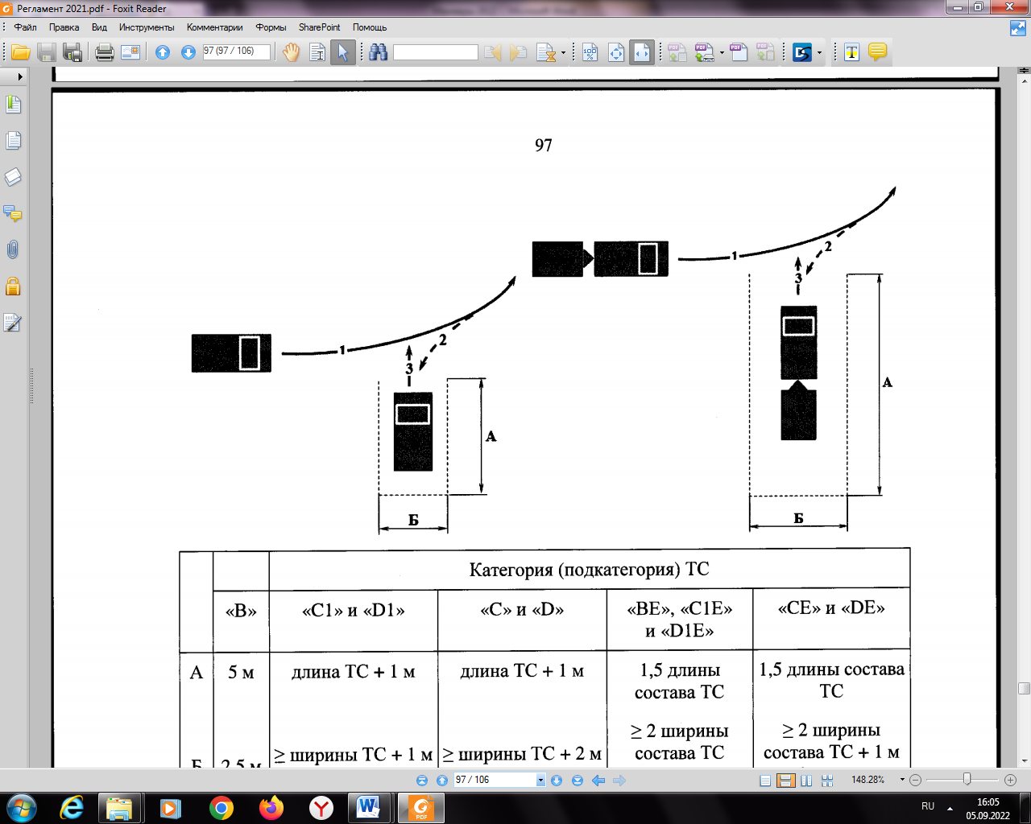

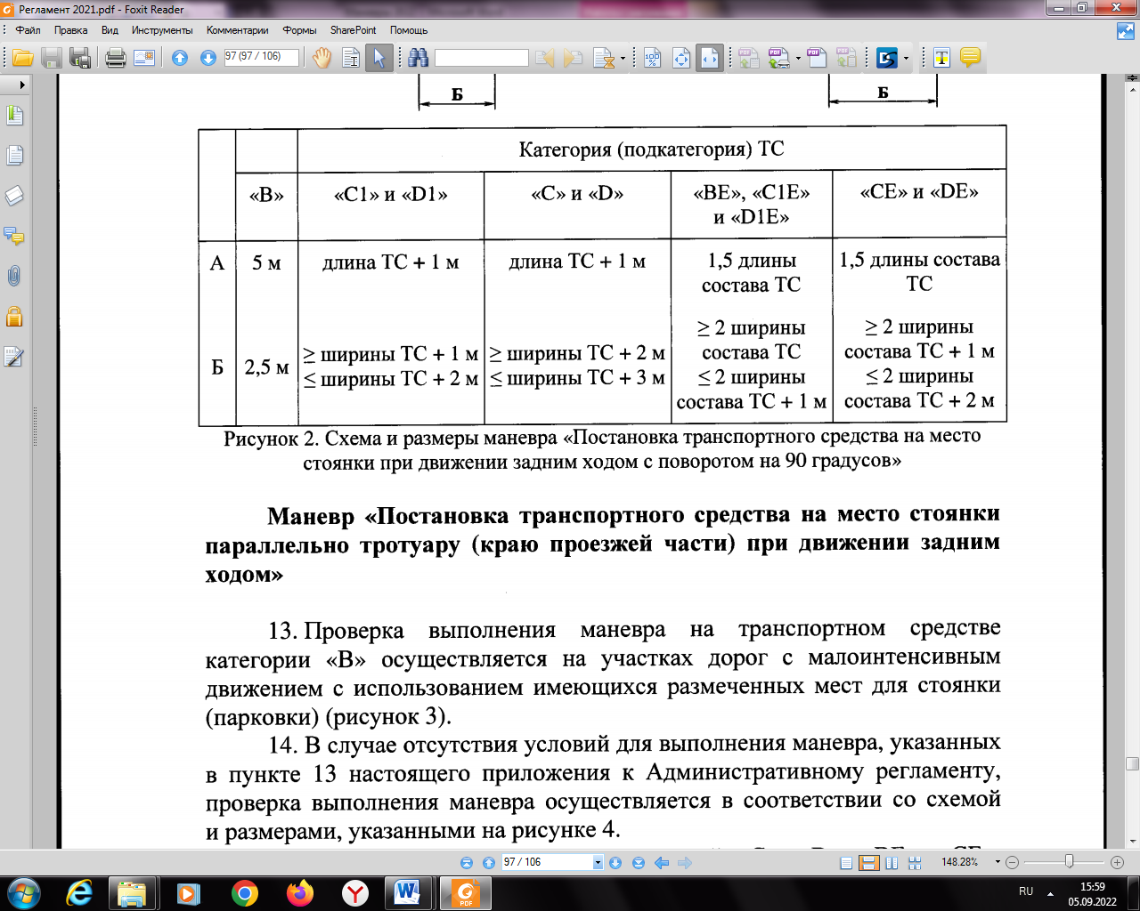

**Маневр "Постановка транспортного средства на место стоянки параллельно**

**тротуару (краю проезжей части) при движении задним ходом"**

При выполнении маневра экзаменуемый:

маневрируя задним ходом, устанавливает транспортное средство на месте стоянки (парковки) так, чтобы проекции правого габарита транспортного средства (за исключением боковых зеркал заднего вида) после завершения маневра не пересекали границы, при этом допускается повторное включение передачи заднего хода;

* фиксирует транспортное средство в неподвижном состоянии и сообщает экзаменатору о завершении маневра;
* по команде экзаменатора покидает место стоянки (парковки).

Критериями принятия решения о выполнении маневра являются:

Отсутствие использования включения передачи заднего хода три и более раз.

Отсутствие наезда на боковую границу места стоянки (парковки), находящуюся справа от транспортного средства, два и более раз.

Отсутствие пересечения габаритами транспортного средства (за исключением боковых зеркал заднего вида) либо наезда колесом на переднюю или заднюю границы в ходе выполнения маневра.

По завершении маневра транспортное средство расположено внутри места стоянки (парковки), при этом проекции габаритов транспортного средства (за исключением боковых зеркал заднего вида) не пересекают грницы места стоянки (парковки).

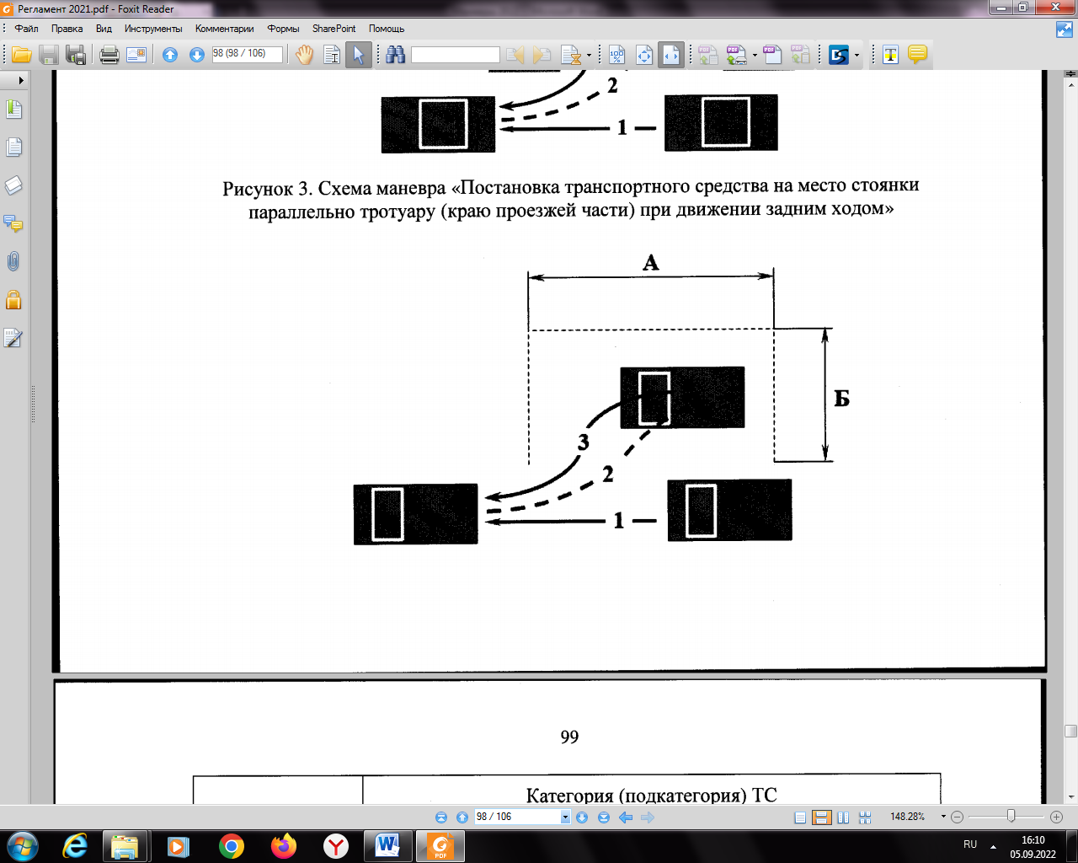

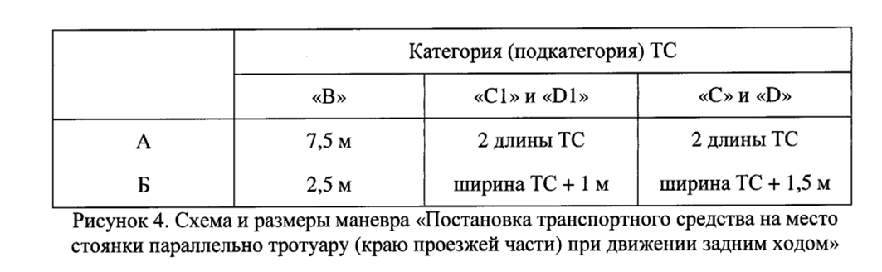

**Маневр "Остановка и начало движения на подъеме и на спуске"**

При выполнении маневра экзаменуемый:

* осуществляет движение вперед на наклонном участке и по команде экзаменатора (при нахождении всех колес транспортного средства (тягача в составе транспортных средств) на участке подъема (спуска) останавливает транспортное средство на участке подъема (спуска);
* фиксирует транспортное средство в неподвижном состоянии стояночным или рабочим тормозом;
* по команде экзаменатора продолжает движение в прямом направлении.

Критериями принятия решения о выполнении маневра являются:

Фиксация транспортного средства (тягача в составе транспортных средств) в неподвижном состоянии на участке подъема (спуска).

Отсутствие использования тормозной системы транспортного средства после начала движения на участке подъема.

Отсутствие вмешательства экзаменатора в дублирующие органы управления транспортного средства с целью остановки неконтролируемого отката транспортного средства.

**Маневр "Остановка для безопасной посадки или высадки пассажиров»**

При выполнении маневра экзаменуемый:

* осуществляя движение вперёд, по команде экзаменатора выбирает место для остановки транспортного средства;
* после остановки фиксирует транспортное средство в неподвижном состоянии;
* по командам экзаменатора осуществляет открытие и последующее закрытие дверей, предназначенных для посадки и высадки пассажиров (за исключением аварийных выходов);
* по команде экзаменатора продолжает движение вперед.

Критериями принятия решения о выполнении маневра являются:

Во время открытия и закрытия дверей транспортное средство находилось в неподвижном состоянии.

Осуществлено открытие и закрытие дверей, предназначенных для посадки и высадки пассажиров (за исключением аварийных выходов).

**Контрольно-оценочные средства проверки навыков управления**

**транспортным средством в условиях дорожного движения (Этап 2)**

Критерием принятия решения об успешном прохождении испытания является отсутствие ошибок и нарушений, допущенных экзаменуемым при управлении транспортным средством в условиях дорожного движения, или наличие не более 4 штрафных баллов за ошибки и нарушения, которые оцениваются по шкале, приведенной ниже:

**А. Грубые (5 баллов)**

1.1. Осуществлял движение, не пристегнувшись ремнем безопасности.

1.2. Действие или бездействие кандидата в водители, вызвавшее необходимость вмешательства в процесс управления экзаменационным транспортным средством с целью предотвращения возникновения дорожно-транспортного происшествия.

1.3. Не уступил дорогу (создал помеху) транспортному средству, имеющему преимущество.

1.4. Не уступил дорогу (создал помеху) пешеходам, имеющим преимущество.

1.5. Выехал на полосу встречного движения (кроме разрешенных случаев) или на трамвайные пути встречного направления.

1.6. Осуществлял движение на запрещающий сигнал светофора или регулировщика.

1.7. Не выполнил требования знаков приоритета, запрещающих и предписывающих знаков, дорожной разметки 1.1 (за исключением ошибок, предусмотренных пунктами 2.8 и 2.9 настоящей шкалы), 1.3, а также знаков особых предписаний.

1.8. Пересек стоп-линию (разметка 1.12) при остановке (при наличии знака 2.5 или при запрещающем сигнале светофора регулировщика).

1.9. Нарушил правила выполнения обгона.

1.10. Нарушил правила выполнения поворота.

1.11. Нарушил правила выполнения разворота.

1.12. Нарушил правила движения задним ходом.

1.13. Нарушил правила проезда железнодорожных переездов.

1.14. Превысил разрешенную максимальную скорость движения.

1.15. Использовал во время движения телефон и (или) иное средство связи.

**Б. Средние (3 балла)**

2.1. Выехал на перекресток или остановился на пешеходном переходе при образовавшемся заторе

2.2. Нарушил правила остановки или стоянки.

2.3. Не подал сигнал световым указателем поворота перед началом движения, перестроением, поворотом (разворотом) или остановкой.

2.4. В установленных случаях не снизил скорость и (или) не остановился.

2.5. Нарушил правила перевозки пассажиров.

2.6. Нарушил правила применения аварийной сигнализации и знака аварийной остановки.

2.7. Не приступил к выполнению задания экзаменатора (проигнорировал).

2.8. Допустил ошибку при выполнении постановки транспортного средства на место стоянки при движении задним ходом с поворотом на 90 градусов.

2.9. Допустил ошибку при выполнении постановки транспортного средства на место стоянки параллельно тротуару (краю проезжей части) при движении задним ходом.

2.10. Допустил ошибку при выполнении разворота транспортного средства в ограниченном пространстве (при ограниченной ширине проезжей части) с использованием движения задним ходом.

2.11. Допустил ошибку при выполнении остановки и начале движения на подъеме и на спуске

2.12. Допустил ошибку при выполнении прямолинейного движения задним ходом и парковкой для погрузки (разгрузки) на погрузочной эстакаде (платформе).

(для транспортных средств категорий "C" и "CE").

2.13. Допустил ошибку при выполнении остановки для безопасной посадки или высадки пассажиров.

(для транспортных средств категории "D").

2.14. Допустил ошибку при выполнении сцепления и расцепления или расцепления и повторного сцепления прицепа с тягачом (для транспортных средств категории "CE").

**В. Мелкие (1 балл)**

3.1. Не выполнил требования дорожной разметки (кроме разметки 1.1, 1.3, 1.12).

3.2. Нарушил правила расположения транспортного средства на проезжей части.

3.3. Двигался без необходимости со слишком малой скоростью, создавая помехи другим транспортным средствам.

3.4. Нарушил правила пользования внешними световыми приборами или звуковым сигналом.

3.5. Несвоевременно подал сигнал поворота.

3.6. Неправильно оценил дорожную обстановку.

3.7. Неуверенно пользовался органами управления транспортного средства, не обеспечивал плавность движения.

3.8. Допустил иные нарушения ПДД.

Экзаменуемый, выполнивший подлежащие проверке маневры и получивший при выполнении практической квалификационной работы не более 4 штрафных баллов, получает оценку "СДАЛ".

**VII. УЧЕБНО-МЕТОДИЧЕСКИЕ МАТЕРИАЛЫ,**

**ОБЕСПЕЧИВАЮЩИЕ РЕАЛИЗАЦИЮ ПРОГРАММЫ**

 Учебно-методические материалы представлены:

* примерной программой профессиональной переподготовки водителей транспортных средств с категории "С" на категорию «D»;
* образовательной программой профессиональной переподготовки водителей транспортных средств с категории "С" на категорию «D»;
* материалами для проведения промежуточной и итоговой аттестации обучающихся, утвержденными директором ЧПОУ «Черновская автошкола».

1. Методические рекомендации в Приложении 3.
2. Маршруты, утверждённые директором ЧПОУ «Черновская автошкола» в Приложении 1.
3. Учебно-наглядные пособия представлены в виде схем, видеофильмов, мультимедийных слайдов в лицензионном программном продукте "Интерактивная автошкола" компании Форвард. Лицензия в Приложении 2.